|  |  |
| --- | --- |
| **TRƯỜNG THCS TÂN ĐỊNH**  **Năm học 2012 – 2013**  **ĐỀ SỐ 2** | **KIỂM TRA HÌNH HỌC 9 CHƯƠNG I**  **TIẾT 19**  *Thời gian: 45 phút*  *Ngày 27 tháng 10 năm 2012* |

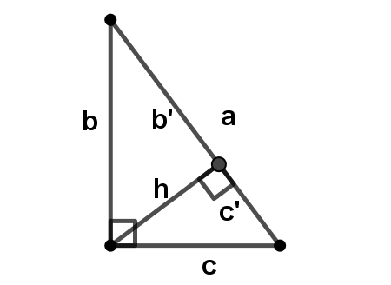**A. TRẮC NGHIỆM (2đ)**

**Câu 1:** Dựa vào hình vẽ, hãy chỉ ra hệ thức nào sau dây là sai:

A. ha = bc B. b = b’a C.  D. 

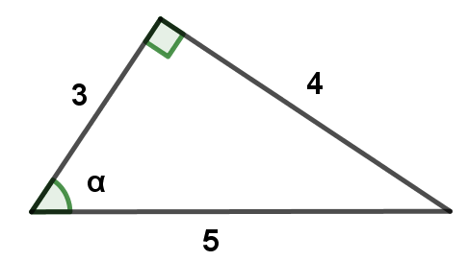(Nếu chọn phương án A thì ghi vào giấy Câu 1. A, các câu khác làm tương tự)

**Câu 2:** Trong hình vẽ,  bằng:

A.  B.  C.  D. 

**Câu 3:** Tổng  bằng:

A. 0 B. 1 C. 2 D. 3

**Câu 4: Cho ,** số đo góc  bằng:

A.  B.  C.  D. 

**B. TỰ LUẬN**

**Câu 1:** *(1đ)* Sắp xếp các tỉ số lượng giác sau theo thứ tự từ nhỏ đến lớn (không dùng máy tính)



**Câu 2:** *(2đ)* Giải  vuông tại A, biết BC = 7 cm và 

(số đo goác làm tròn đến độ, số đo cạnh làm tròn đến chữ số thập phân thứ hai)

**Câu 3:** *(4,5đ)*

Cho tam giác ABC vuông tại B, đường cao BH  . Cho BC = 5cm, CH = 3cm.

a) Tính CA, BH, 

b) Tính chu vi tam giác ABC

c) Gọi D và E lần lượt là hình chiếu của H lên BC và BA. Tính DE

d) Chứng minh: BE.EA = BD. DC = CH.HA

**Câu 4:** *(0,5đ)* Chứng minh đẳng thức:

